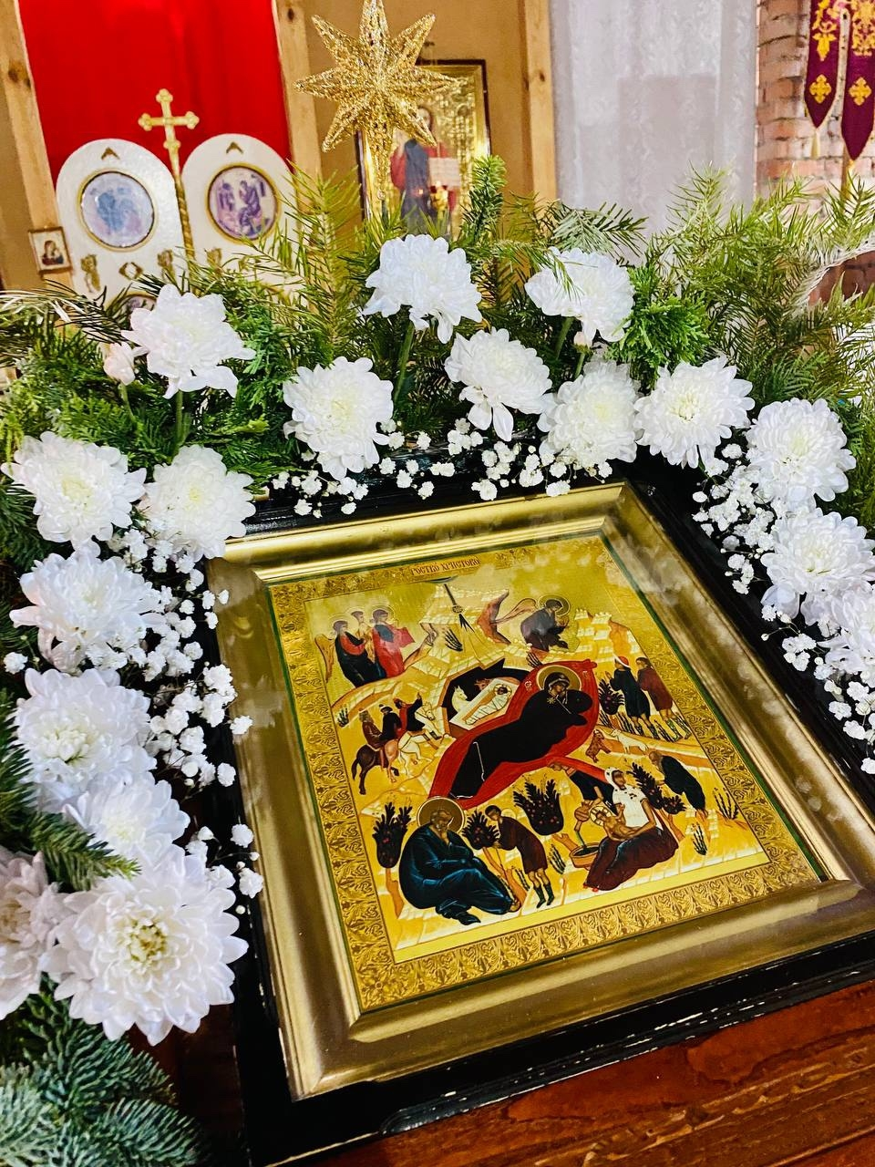
Поздравление главы района А.Ф. Никошина
Уважаемые алькеевцы и земляки!
От всей души поздравляю вас с великим праздником Рождества Христова!

Пусть этот светлый праздник принесет в каждый дом радость, тепло семейного очага и любовь близких, наполнит ваши сердца надеждой, подарит силы и вдохновение для новых начинаний, укрепит здоровье и благополучие ваших семей.

Желаю всем счастья, крепкого здоровья, успехов во всех делах! Пусть в вашем сердце царят добро, взаимопонимание и гармония, а жизнь наполняется яркими красками и счастливыми мгновениями.
С Рождеством Христовым!

